Yorman Abad Cifuentes Clavijo

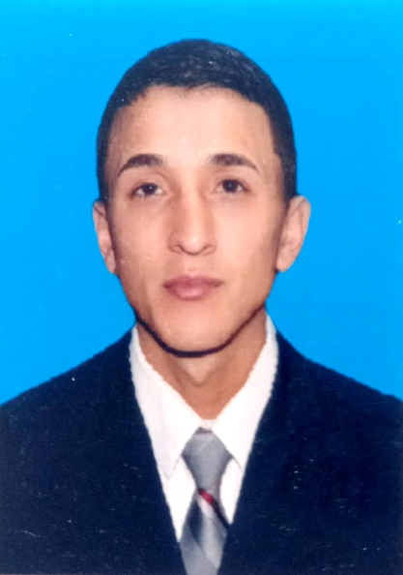

PERFIL PROFESIONAL

Capacitado para el trabajo en equipo e individual, habilidades para el planeamiento, motivación, liderazgo y toma de decisiones, con buenas relaciones interpersonales, respetuoso y puntual.

DATOS PERSONALES

Lugar y fecha de Nacimiento Manizales, Caldas 25 Abril de 2002

Cédula de Ciudadanía 1.002.799.545 de Manzanares

Dirección Carrera 3 apartamento 201 bloque 3
Teléfono Celular 3104498503 - 3114503090

FORMACION

Secundaria
Institución Educativa La Rioja

Técnico
Profesional en manejo silvicultural
Institución de educación superior IESCINOC

EXPERIENCIA LABORAL

TRABAJOS VARIOS

- Desempeño en las labores agrícolas en el cuidado, buen manejo y recolección del producto principal en la economía del oriente caldense como el Café.
- Desempeño en las técnicas y actividades básicas de construcción de infraestructura

REFERENCIAS PERSONALES

NELMER GOMEZ
Docente: celular 3107443348

MARIO ANDRES DIAZ
Directivo Docente. Celular 3113595941

________________________

Nota: Para efectos legales, hago constar que la información suministrada en la hoja de vida es totalmente cierto (Artículo 62 Numeral I (C.S.T.) Régimen Laboral Colombiano y puede ser verificada a cabalidad.

